**운영체제와 응용 프로그램**

응용 프로그램이란?

* 프로그램 = 소프트웨어
* 소프트웨어 = 운영체제, 응용프로그램 (엑셀, 파워포인트 …)
* 응용 프로그램 = Application = App

**운영체제와 응용 프로그램간의 관계**

운영체제는 응용 프로그램을 관리

* 응용 프로그램 간의 **권한**을 관리

관리자 권한으로 실행

* 응용 프로그램을 사용하는 **사용자**도 관리

로그인

응용 프로그램은 누구나 만들 수 있다.

* 응용 프로그램에 무한 반복문을 넣었다.
* 응용 프로그램을 잘 못 작성해서, 프로그램이 다운
* 모든 파일 삭제 막기 (권한/사용자 관리)
* 응용 프로그램이 욕심이 많아서, CPU를 자기만 쓴다. 🡨 운영체제가 막는다.

**따라서 운영체제는 응용 프로그램을 관리**

1. 응용 프로그램을 관리
2. 시스템 자원을 관리
3. 사용자와 컴퓨터 간 커뮤니케이션을 지원

| 운영체제의 목표 : 사용자가 사용하는 응용 프로그램이 효율적으로, 적절하게 동작하도록 지원

운영체제는 응용 프로그램이 요청하는 시스템 리소스를 효율적으로 분배하고, 지원하는 소프트웨어

쉬어가기: 운영체제는 어디에 있을까?

운영체제는 저장매체 SSD/HDD에 설치

컴퓨터 구조 복습

| 컴퓨터를 키면? 🡪 운영체제는 Memory에 올라간다.

참고 : 폰노이만 구조

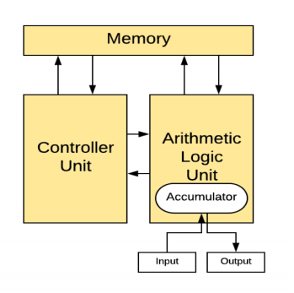

정리

1. 운영체제의 역할 시스템 자원, 응용 프로그램 관리, 효율적 분배
2. 응용 프로그램이란? – 소프트웨어(운영체제, 응용 프로그램)